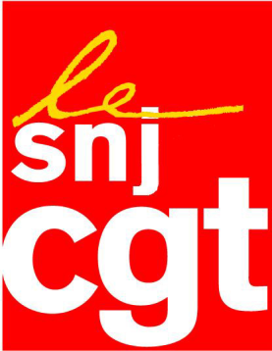
Les salariés de Newsmed
votent une motion de défiance

Depuis plusieurs mois, les représentants du personnel s’inquiètent de l’avenir de Newsmed et de ses salariés.

Cette entreprise de presse et d’édition pharmacie et vétérinaire, composée d’une centaine de salariés, émane de l’ancien pôle santé de Wolters Kluwer. Celui-ci avait été racheté en 2013 pour un euro symbolique par le fonds d’investissement Galilée, représenté en majorité par Alexis Caude et Charles-Henri Rossignol.

Depuis quatre ans, M. Rossignol, qui préside l’entreprise, a annoncé une stratégie digitale, recrutant plus d’une dizaine de personnes. L’argent laissé aux actionnaires par Wolters Kluwer pour apurer et restructurer la société n’a servi principalement qu’à distribuer de conséquents dividendes aux actionnaires pendant trois ans.

Aujourd’hui, Newsmed souffre de pertes financières très significatives. Le niveau de trésorerie a, par ailleurs, chuté gravement, faisant craindre une cessation de paiements dans les prochaines semaines. Dans une communication orale, M Rossignol a affirmé aux salariés que l’entreprise était « en survie » et que nous étions « dos au mur ».

Le comité d’entreprise, persuadé que la survie de l’entreprise est menacée à court terme, a souhaité réagir en lançant un droit d’alerte lors du comité d’entreprise du 24 novembre dernier. Un expert a été nommé.

Très inquiets de la situation, les salariés se sont réunis en assemblée générale, jeudi 14 décembre dernier et ont voté une motion de défiance. A la question : « Avez-vous confiance dans la direction pour assurer la pérennité de l’entreprise ? », les salariés présents (soit 58 personnes) ont répondu NON à l’unanimité. Il n’y a pas eu d’abstention ni de vote en faveur de la direction.

Le SNJ-CGT apporte tout son soutien aux salarié-e-s de Newsmed.

Montreuil le 14/12/2017
SNJ-CGT

